## 数字图像与视频处理

## 第二次作业——

**图像配准**

学生姓名：曾泽源

班级：自动化65

学号：2160504116

提交日期：2019.2.23

摘要：使用MATLAB手动取7点进行图像配准，求出相应的仿射矩阵并对原图相应变换进行验证。

关键词：图像配准 仿射矩阵

1. **手动标点**

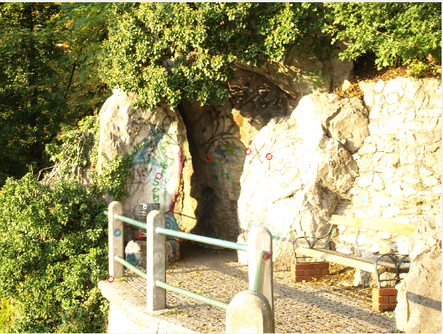

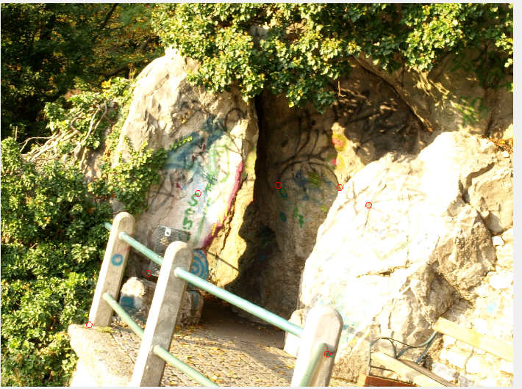

1. **输出两幅图中对应点的坐标**

fixedPoints =

1.0e+03 *

1.3115 1.4375

1.7195 1.2875

2.0495 1.2335

2.2235 1.2755

2.1995 2.1035

0.9155 2.2895

1.1555 1.9295

movingPoints =

1.0e+03 *

1.0733 1.0370

1.5089 0.9931

1.8445 1.0050

2.0003 1.1009

1.7766 1.9121

0.4820 1.7522

0.8016 1.4725

1. **计算转换矩阵：**

H =

0.9641 -0.2513 0

0.2404 0.9604 0

28.3900 719.3191 1.0000

1. **输出转换之后的图像：**

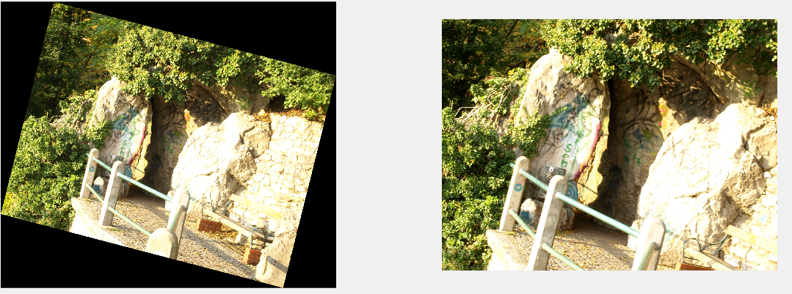

1. **代码示例：**

imagepath = 'F:\Digital Image Processing\work\The second\Image A.jpg'; %确定所选图片

original = imread(imagepath);%读取图片

figure(1)

imshow(original)

hold on

[x0,y0] = ginput; %取点

plot(x0,y0,'or');

imagepath = 'F:\Digital Image Processing\work\The second\Image B.jpg'; %确定所选图片

new = imread(imagepath);%读取图片

figure(2)

imshow(new)

hold on

[x1,y1] = ginput; %取点

plot(x1,y1,'or');

tform = cp2tform([x0,y0],[x1,y1],'Affine'); %拟合确定参数

original_rotate = imtransform(original,tform); %对原图变换验证

figure(3)

subplot(1,2,1),imshow(original_rotate);

subplot(1,2,2),imshow(new);

fixedPoints=[x0,y0]

movingPoints=[x1,y1]

H=tform.tdata.Tinv

1. **心得体会：**

本次的实验比较简单，但是手动取点较为麻烦，需要自己找特征相似的点，存在一定的主观误差。不能否认，MATLAB的函数库非常的丰富，很多基本图像处理如仿射变换的反变换等都能通过简单的一个指令完成，但是对函数指令的各个参数的理解却花费了我很多的时间，同时MATLAB的函数库某些相关函数非常难查找（比如这次的cp2tform指令就花费了我很久的时间查找，查找到该指令后输入参数和输出结构体又花费了很长时间去查找很多资料才找到相关说明）。

但是这次实验的要求我并不满意，手动取点进行图像配准很明显主观误差较大同时随机性较强，现在优秀的图像配准方法还是很多的，不应局限于此。

1. **参考文献**

https://ww2.mathworks.cn/help/images/ref/cp2tform.html